Работа с внутренним документом «Служебная записка» через виджет «ЧелГУ»
Содержание
1. Настройка начальной страницы 2
1.1. Добавление виджета «ЧелГУ» на начальную страницу 4
2. Работа со служебными записками через виджет «ЧелГУ» 6
3. Контроль обработки служебной записки 9
3.1. Просмотр прикрепленного к документу файла в web-клиенте 11
3.2. Редактирование прикрепленного к документу файла в web-клиенте 13
4. Работа с простым бизнес-процессом «Исполнение» 20
5. Работа с простым бизнес-процессом «Ознакомление» 23
6. Работа с простым бизнес-процессом «Рассмотрение» 25
6.1. Вариант обработки процесса Рассмотрение: текстовая резолюция 26
6.2. Вариант обработки процесса Рассмотрение: направить на исполнение 31
6.3. Вариант обработки процесса Рассмотрение: направить на ознакомление 32
7. Обработка служебной записки с помощью комплексных бизнес-процессов 33
7.1. Работа с комплексным бизнес-процессом «Согласование +Исполнение» 33
7.2. Работа с комплексным бизнес-процессом «Согласование + Ознакомление» 38
7.3. Работа с комплексным бизнес-процессом «Согласование + Рассмотрение» 39

- Настройка начальной страницы
Для работы со служебной запиской через упрощенную форму необходимо перейти на начальную страницу программы, в окно «Текущие дела». Начальная страница открывается при входе в программу, содержимое начальной страницы можно редактировать (если на начальной странице отсутствует окно «Текущие дела»), выбрав в меню пункт «Вид» - «Настройка начальной страницы:
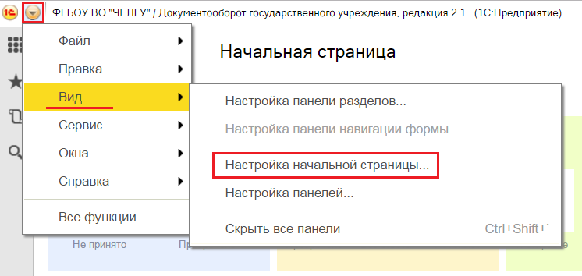
В левой колонке «Доступные формы» нужно выбрать пункт «Текущие дела» и перенести с помощью кнопки «Добавить» в правую колонку:
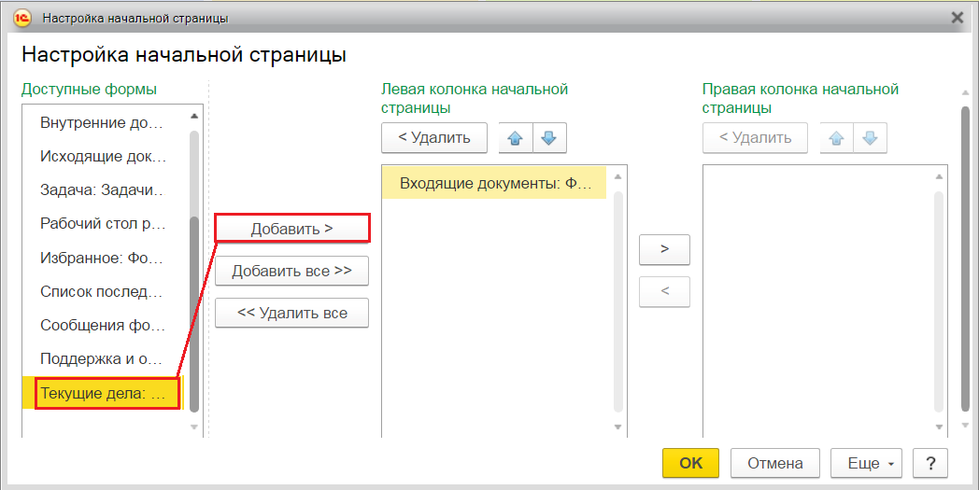
С помощью кнопок и можно редактировать вид начальной страницы.
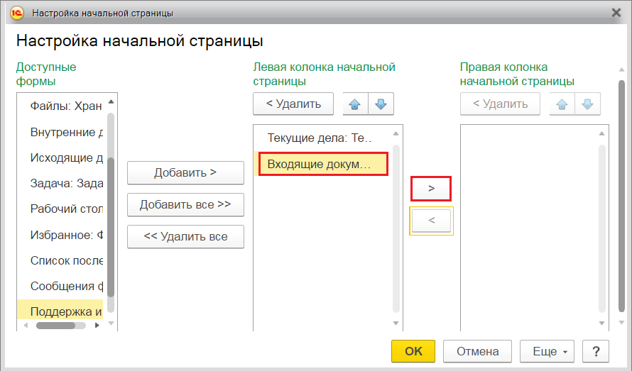
С помощью кнопки «Удалить» убрать с начальной страницы ее содержимое:
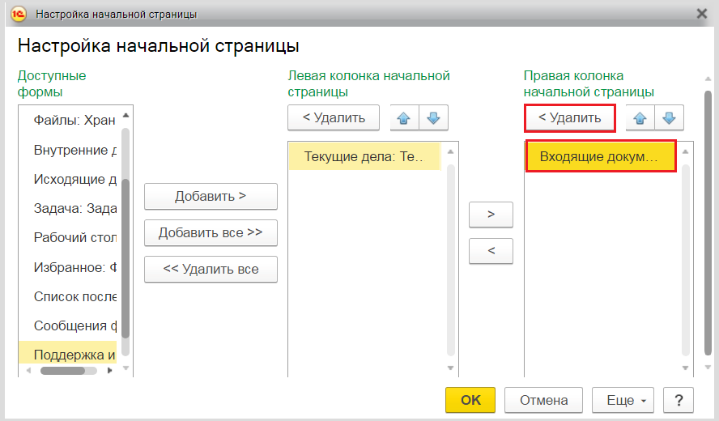
В итоге начальная страница будет выглядеть так:
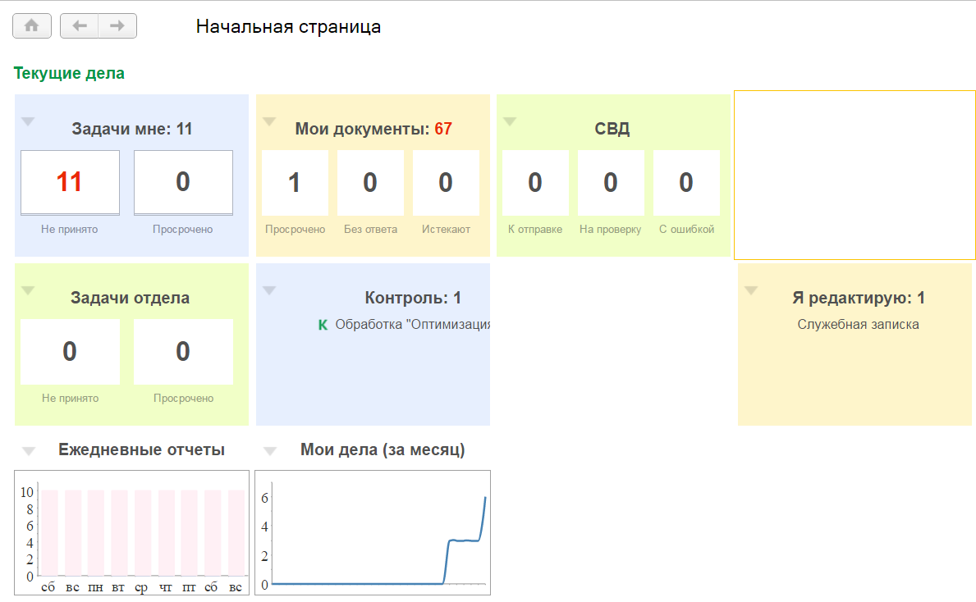
  - Добавление виджета «ЧелГУ» на начальную страницу
Разноцветные прямоугольники, содержащие ссылки на какие-либо объекты программы, называются виджетами. Виджеты используются для более быстрого и удобного доступа к объектам программы или оперативной информации.
В общем случае виджет «ЧелГУ» может отсутствовать в окне «Текущие дела», тогда его необходимо добавить, это можно сделать следующим образом: нужно ткнуть левой кнопкой мыши в центр любого свободного (белого) прямоугольника:
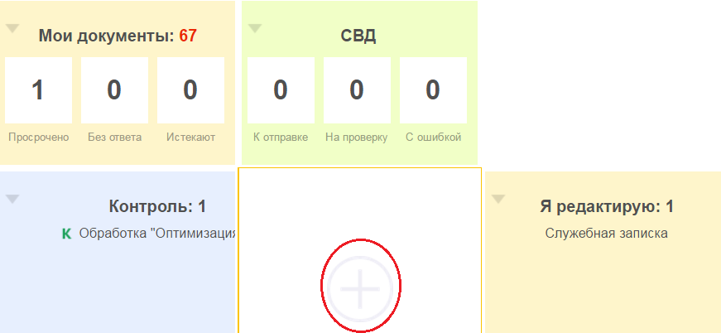
Появится кнопка с плюсом в центре, нужно нажать на нее, откроется окно «Настройка виджета»:
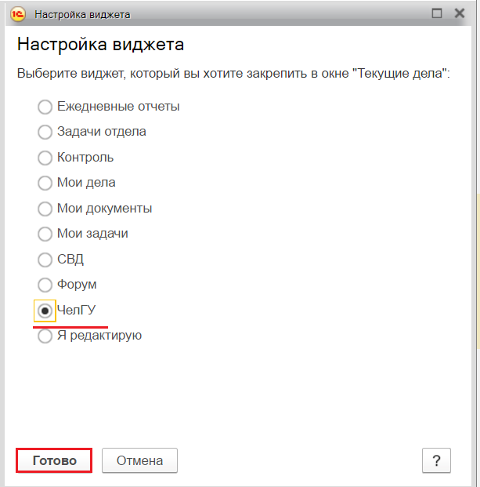
В списке виджетов выбираем «ЧелГУ» и нажимаем «Готово». Виджет добавится на начальную страницу:
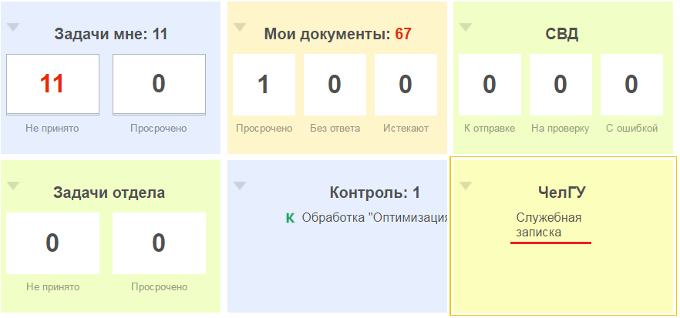

- Работа со служебными записками через виджет «ЧелГУ»
Для создания новой служебной записки нужно нажать на ссылку «Служебная записка» в виджете. Откроется упрощенная форма для работы со служебной запиской:
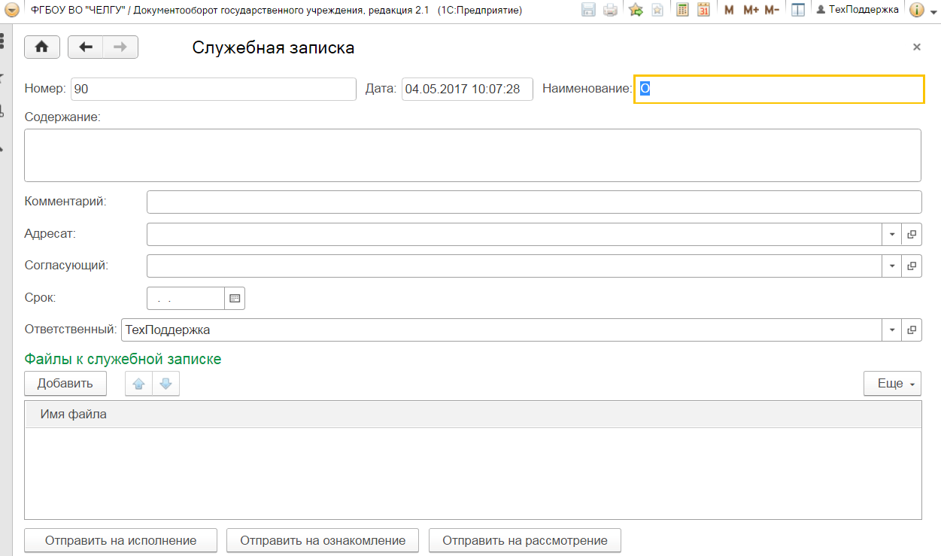
В поле Номер регистрационный номер служебной записки заполняется автоматически.
Поле Дата заполняется текущей датой, дату служебной записки можно редактировать.
Поле Наименование - это наименование конкретной служебной записки (ее суть), отображается в реестре внутренних документов вместе с номером документа и датой. Заполняется пользователем произвольно.
Поле Содержание заполняют содержанием служебной записки.
В поле Комментарий можно записать любой комментарий.
В поле Адресат указываем пользователя, к которому служебная записка придет или на исполнение, или на ознакомление, или на рассмотрение.
Поле Согласующий заполняем, если требуется предварительное согласование служебной записки. Если это поле оставить пустым, этап согласования служебной записки будет пропущен и сразу запустится процесс на исполнение, на ознакомление или на рассмотрение.
В поле Срок указывается срок обработки служебной записки (время, в течение которого необходимо завершить бизнес-процесс обработки записки). Если к этому сроку процесс не завершится, он будет подсвечиваться красным в списке процессов как просроченный.
Поле Ответственный автоматически заполняется автором служебной записки (текущим пользователем), данное поле можно редактировать – указать другого ответственного.
В таблицу Файлы к служебной записке можно добавить файл служебной записки, скан-копию оригинала, другие файлы. Для этого нужно нажать кнопку «Добавить» над таблицей, по кнопке  выбрать файл на жестком диске.
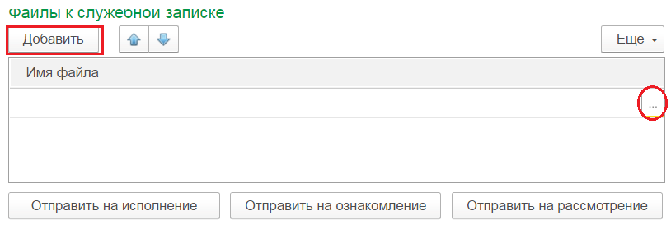
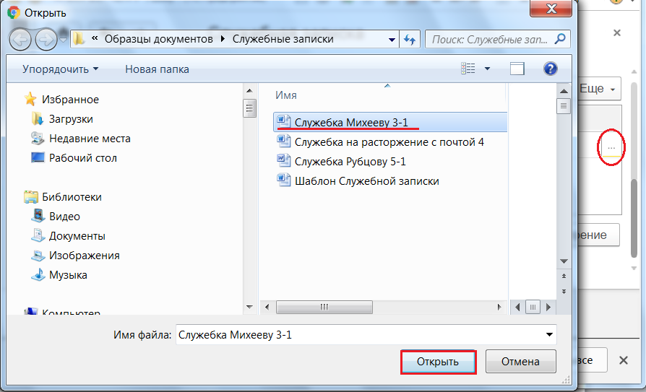
Нажать кнопку «Открыть». Файл добавится в таблицу.
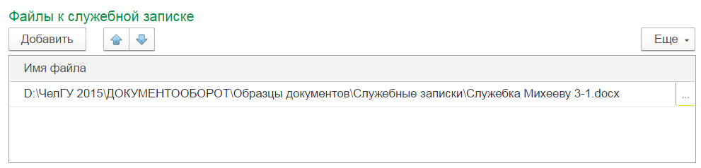
После заполнения всех полей нужно запустить бизнес-процесс обработки служебной записки. Предусмотрено шесть вариантов обработки – исполнение, ознакомление, рассмотрение, а также исполнение, ознакомление, рассмотрение с предварительным согласованием.
Бизнес-процесс Исполнение: используется для автоматизации исполнения распоряжений руководителя одним исполнителем, формирует задачу на исполнение для адресата служебной записки.
Бизнес-процесс Ознакомление: позволяет послать служебную записку адресату для ознакомления.
Бизнес-процесс Рассмотрение:- служебная записка попадает на рассмотрение к адресату и с его резолюцией возвращается к автору документа. По выбору адресата резолюция может быть трех видов – текстовая, отправить на исполнение, отправить на ознакомление. Отправить на исполнение и ознакомление служебную записку может либо адресат, если выбрал такой вариант обработки, либо автор документа, если получил текстовую резолюцию, в которой предписано направить на ознакомление или исполнение документ соответствующим пользователям.
Бизнес процесс Согласование: служебная записка попадает на согласование согласующему (заполняется в поле Согласующий) и потом возвращается к автору для ознакомления с результатами согласования.
Если поле Согласующий не заполнено в форме, то запустятся простые бизнес-процессы по выбору автора документа, если заполнено, то с предварительным согласованием. Результат выбора пользователя в таблице ниже:
 | Адресату документа придет задача на исполнение
 | Адресату документа придет задача на ознакомление
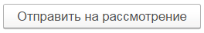 | Адресату документа придется задача на рассмотрение
+ заполнено поле «Согласующий» | Адресату документа придет задача на исполнение после предварительного согласования с согласующим (при условии успешного согласования, иначе бизнес-процесс завершится на этапе согласования)
+ заполнено поле «Согласующий» | Адресату документа придет задача на ознакомление после предварительного согласования с согласующим (при условии успешного согласования, иначе бизнес-процесс завершится на этапе согласования)
+ заполнено поле «Согласующий» | Адресату документа придет задача на рассмотрение после предварительного согласования с согласующим (при условии успешного согласования, иначе бизнес-процесс завершится на этапе согласования)

Чтобы запустить бизнес-процесс обработки служебной записки, необходимо совершить одно из шести описанных в таблице выше действий по выбору автора служебной записки.
При нажатии одной из кнопок Отправить на исполнение, Отправить на ознакомление, Отправить на рассмотрение только что созданный документ сохранится в реестре документов (в частности в реестре Мои документы), запустится бизнес-процесс обработки документа и форма закроется.
Например, отправим служебную записку на исполнение, заполнив форму следующим образом:

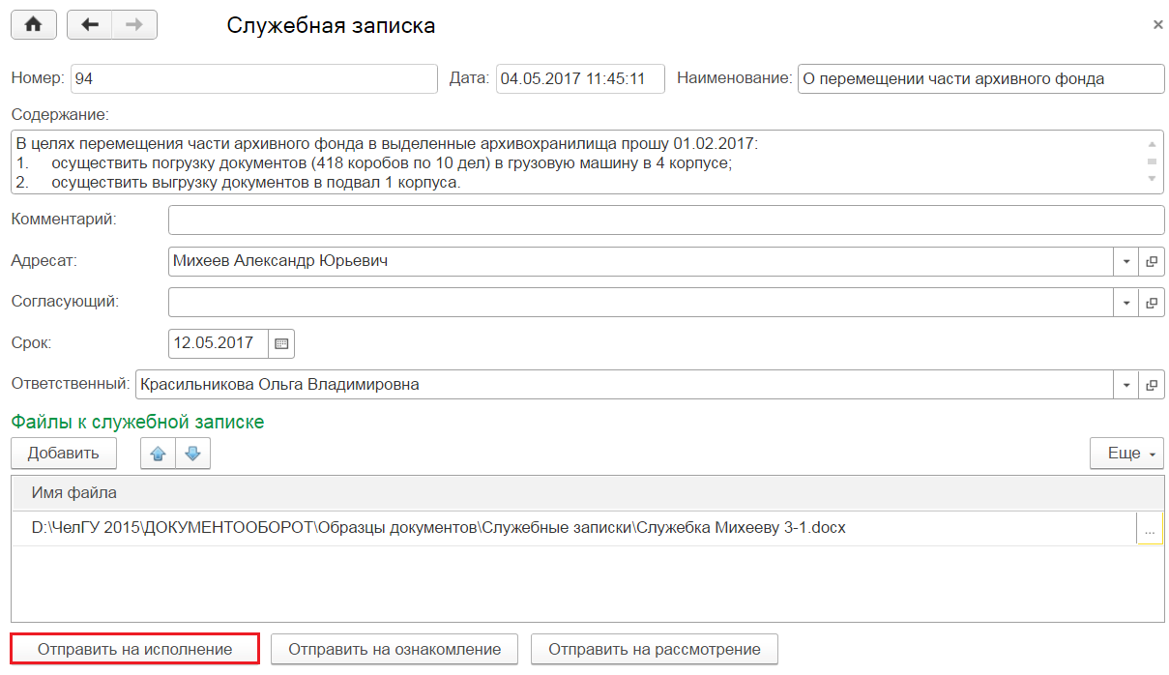
- Контроль обработки служебной записки
Найти созданный документ можно в реестре «Мои документы», в него можно перейти через виджет на начальной странице, нажав на ссылку «Мои документы»:
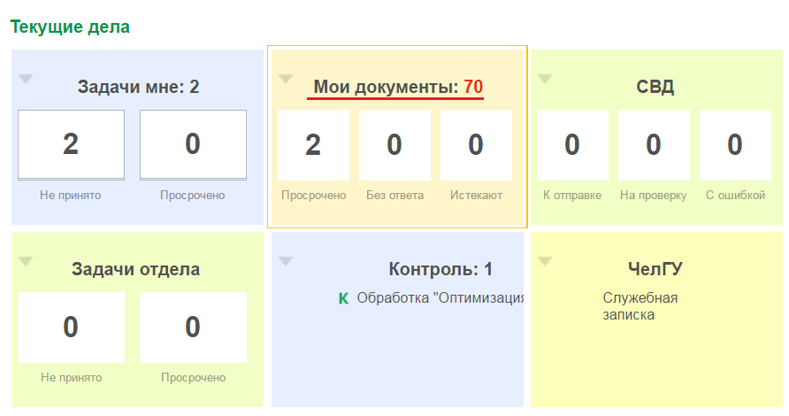
Откроется реестр документов текущего пользователя. Если документ отсутствует в реестре, нужно нажать кнопку «Еще» и выбрать в ниспадающем меню «Обновить» или нажать клавишу F5.
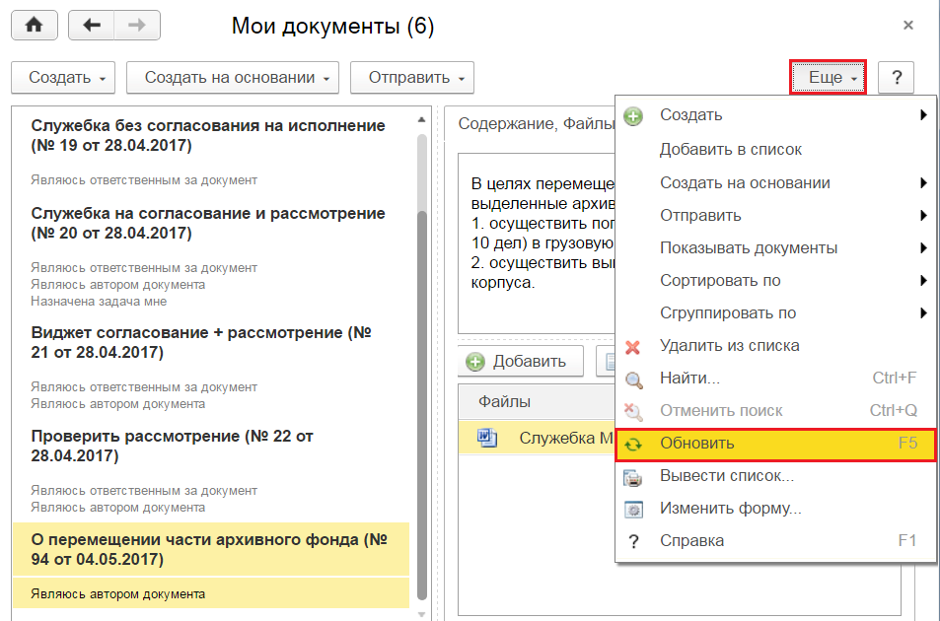
Если документов в реестре много, можно воспользоваться функцией поиска, выбрать в меню «Еще» пункт «Найти» или нажать сочетание клавиш Ctrl+F. Документ можно найти по его номеру:
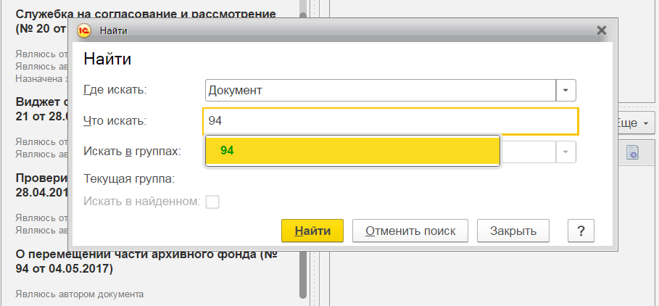
В правой части реестра с документами находится окно быстрого просмотра, в котором отображается содержание документа, прикрепленные файлы и на вкладке «Задачи, связи», задача, сгенерированная запущенным процессом. Документ можно открыть двойным щелком мыши по наименованию документа. 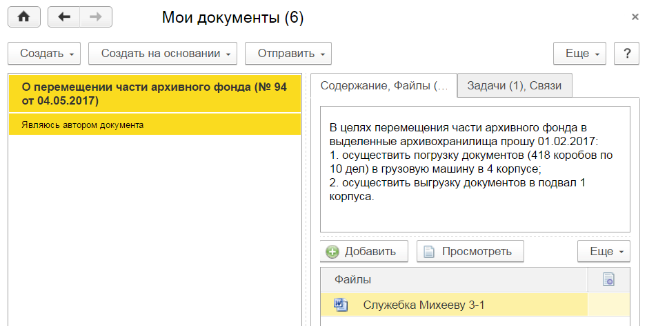
Прикрепленный файл также открывается двойным щелчком мыши или нужно в контекстном меню, вызываемом по правой кнопке мыши, выбрать пункт «Просмотреть».
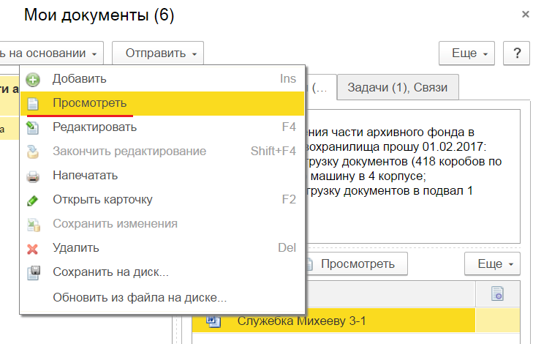
Отредактировать файл можно, нажав клавишу F4 или выбрав в контекстном меню пункт «Редактировать».
  - Просмотр прикрепленного к документу файла в web-клиенте
При двойном клике на названии прикрепленного к документу файла открывается запросная форма, в которой необходимо выбрать нужно действие. Выбираем «Просмотреть»:
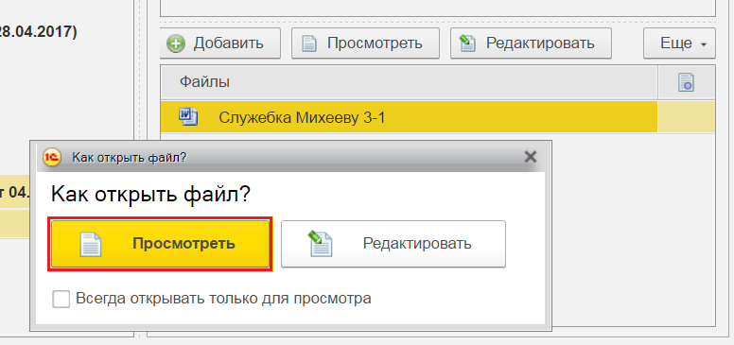
Файл будет скачан на жесткий диск в папку Загрузки или другую папку, указанную в настройках браузера:
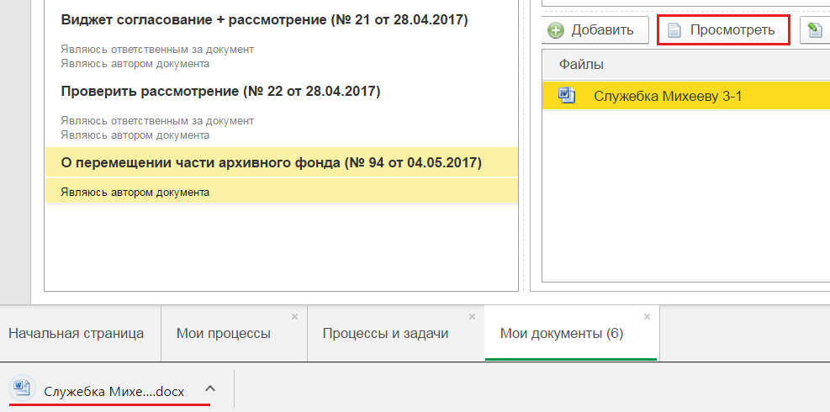
Далее с файлом работают как с любым файлом, скачанным из интернета, двойным щелчком мыши его можно открыть (или вызвать контекстное меню правой кнопкой мыши и выбрать «Открыть»):
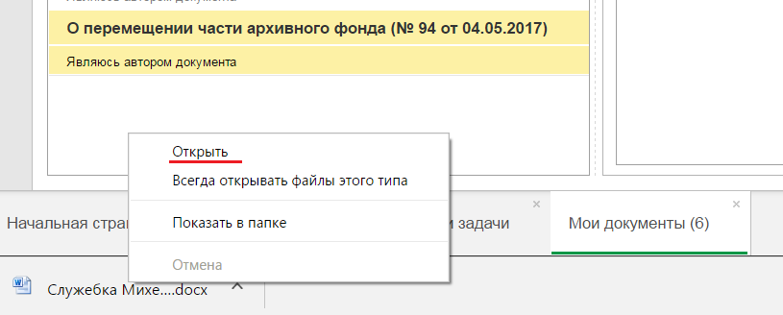
После просмотра файл необходимо закрыть.
  - Редактирование прикрепленного к документу файла в web-клиенте
Двойным кликом по наименованию файла вызываем запросную форму и выбираем в ней «Редактировать»:
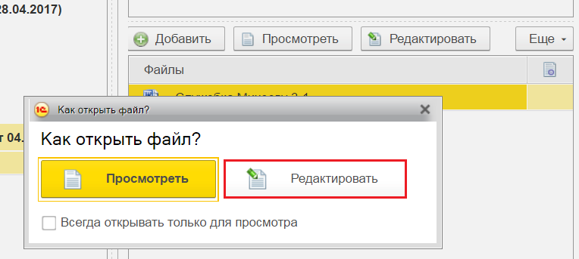
Откроется окно с подсказкой (инструкцией по редактированию с файлов), показ данного окна можно отключить:
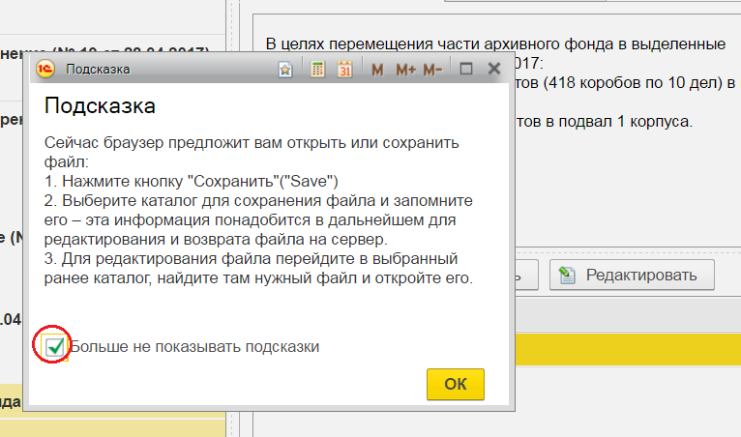
Файл сохранится на жесткий диск и его можно будет открыть для редактирования. По завершении редактирования и закрытии файла нужно в контекстном меню (вызываемом правой кнопкой мыши, предварительно курсор нужно установить на наименование файла) выбрать пункт «Закончить редактирование» или нажать Shift+F4.
Внимание: редактируемый файл обязательно нужно закрывать после редактирования и нажимать Shift+F4, иначе файл останется захваченным текущим пользователем и другие пользователи не смогут с ним работать!
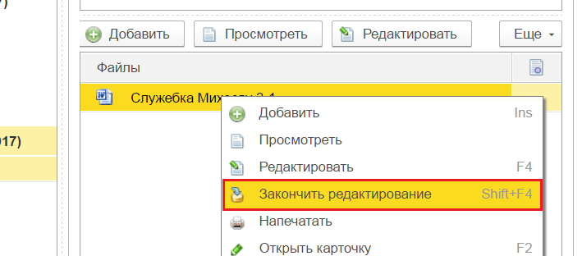
Также эту команду можно вызвать по кнопке «Еще», и она появляется над таблицей с файлами, если ширина монитора позволяет. Откроется окно в которое нужно внести, какие изменения были сделаны в файле:
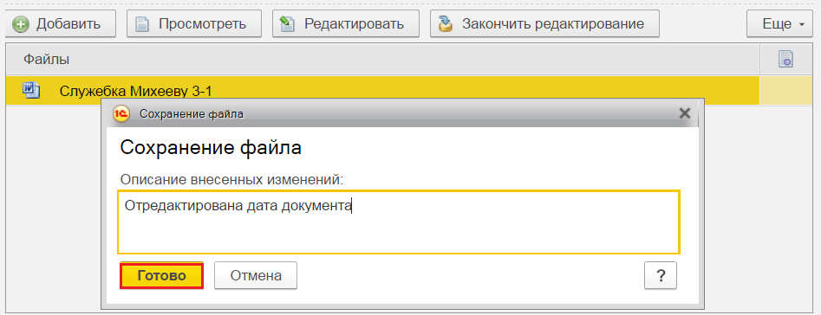
После нажатия кнопки «Готово» откроется окно с подсказкой по дальнейшей работе с файлом, показ данного окна также можно отключить:
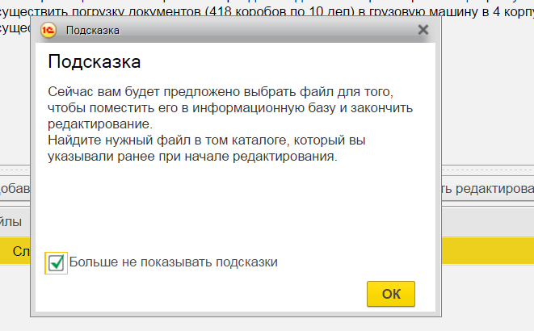
Выбираем файл на жестком диске и нажимаем «Открыть»:
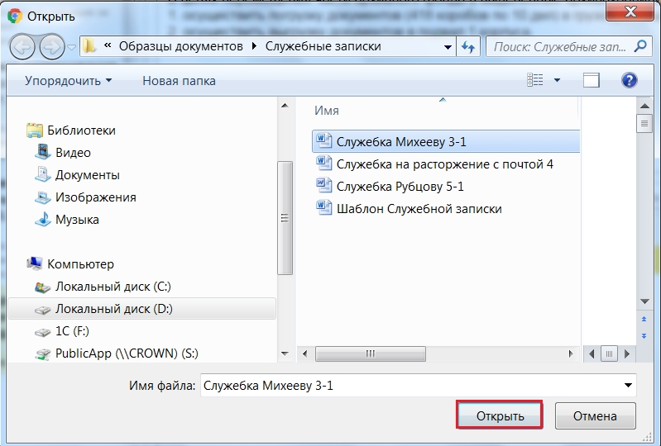
Выйдет системное сообщение о том, что редактирование файла закончено и кнопка «Закончить редактирование» станет недоступной:
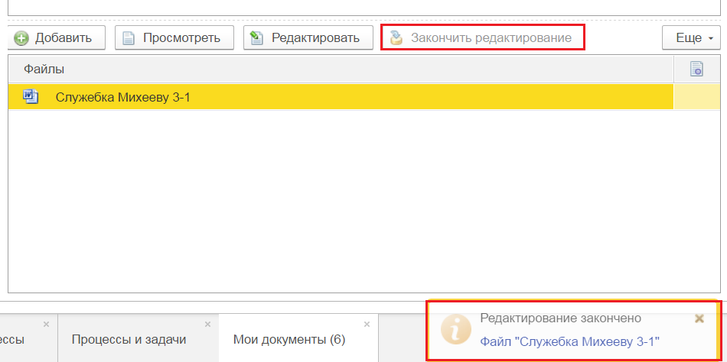

  - Редактирование служебной записки автором
Чтобы отредактировать сам документ, его нужно открыть двойным щелчком мыши и внести требуемые изменения:
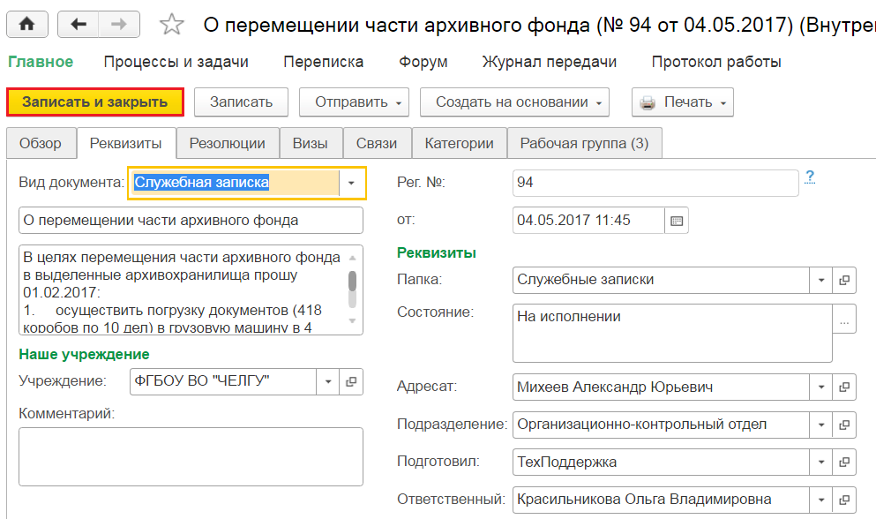
По окончании редактирования нажать кнопку «Записать и закрыть».
  - Просмотр задач, сгенерированных запущенным бизнес-процессом
Список активных задач можно посмотреть на вкладке «Задачи, Связи». Вкладка будет пустой, если нет активных задач и бизнес-процесс завершен.
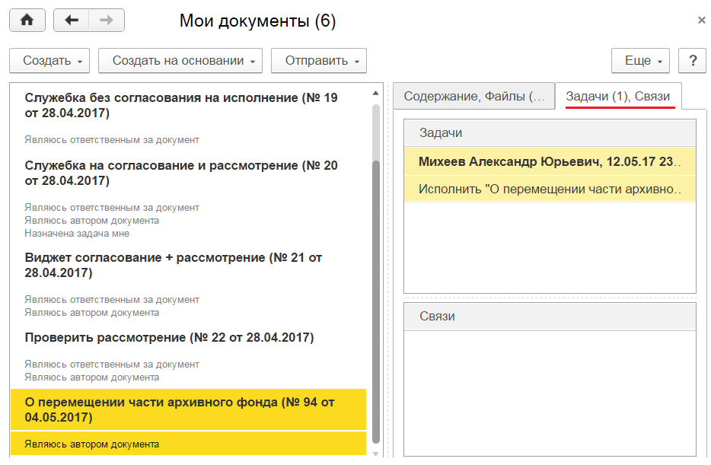
Также список задач, связанных со служебной запиской можно открыть из самого документа по ссылке «Процессы и задачи»:
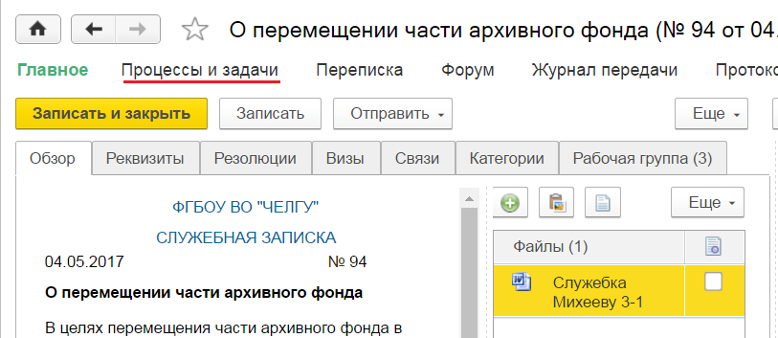
В нижней части экранной формы находится ссылка на бизнес процесс (отмечен значком ) и на задачи (отмечены значком ). Активные задачи (задачи в работе) отображаются в верхней части экранной формы.
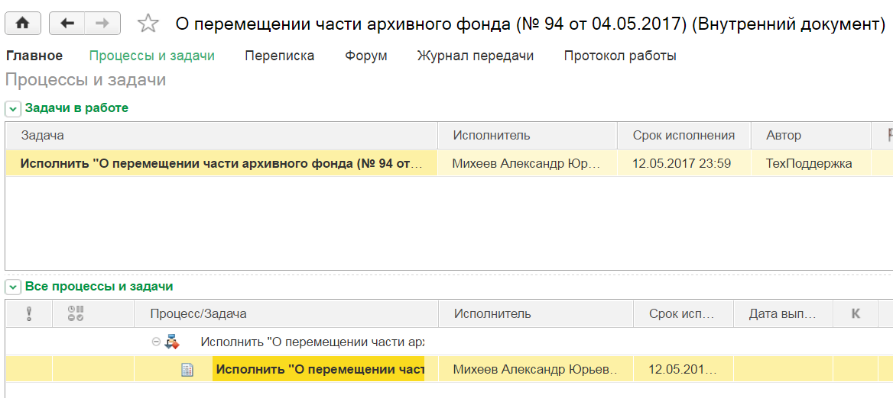
Из данной формы можно открыть запущенный бизнес-процесс через контекстное меню или двойным щелчком мыши или с помощью клавиши F2:
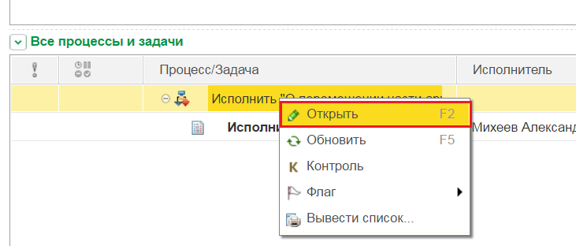
Откроется форма (карточка) процесса. В форме процесса можно внести какие-либо изменения в описание процесса, назначить проверяющего, контролера, остановить или прервать процесс. Сохранить внесенные изменения с помощью кнопок «Записать» или «Записать и закрыть».
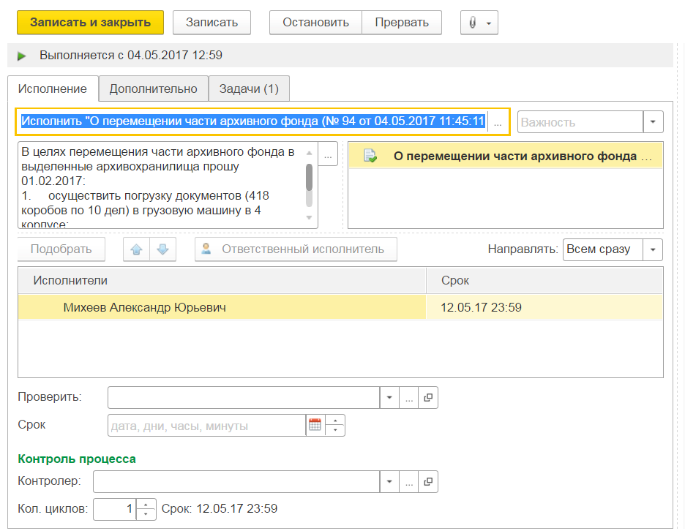
Карточку задачи можно открыть аналогичным образом - через контекстное меню или двойным щелчком мыши или с помощью клавиши F2:
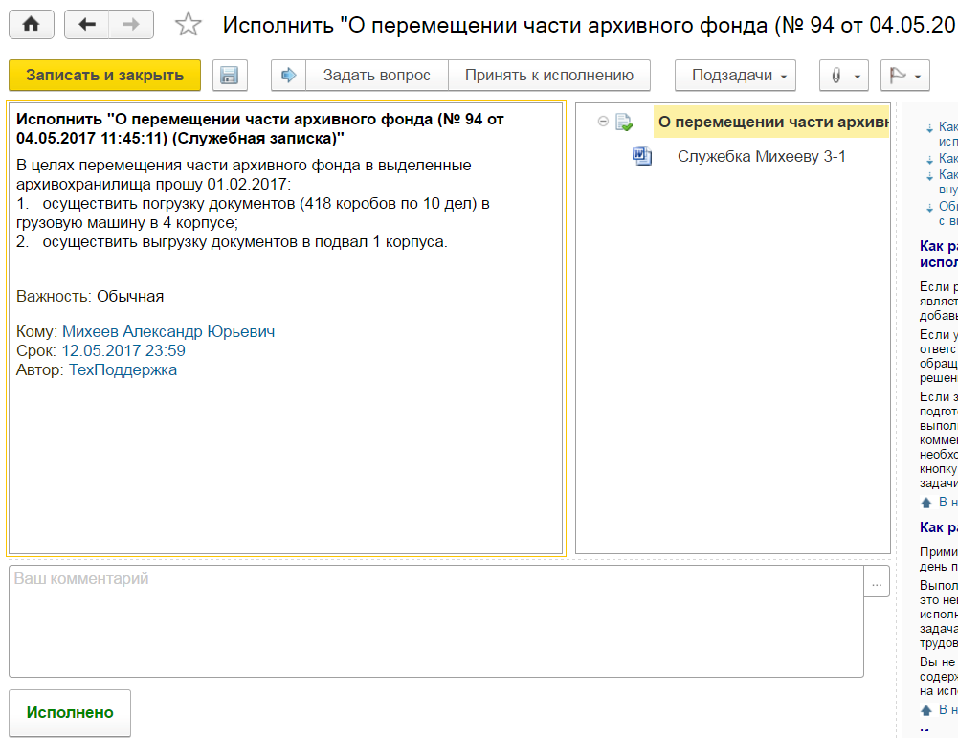
С задачей должен работать ее исполнитель.

- Работа с простым бизнес-процессом «Исполнение»
Автор служебной записки заполняет упрощенную форму создания служебной записки через виджет ЧелГУ следующим образом:
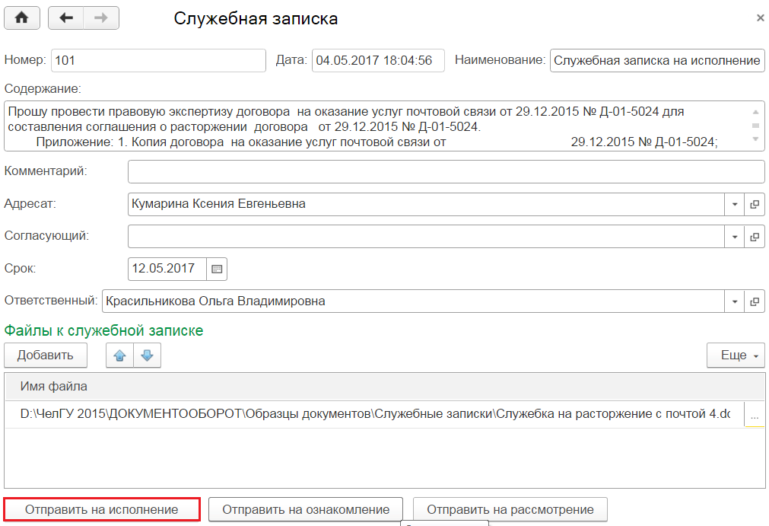
Поле «Согласующий» не заполняется, после заполнения других полей и добавления файла со служебной запиской нужно нажать кнопку «Отправить на исполнение».
При входе в программу в окне «Текущие дела» исполнитель задачи в виджете «Задачи мне» увидит, что к нему направлена задача:
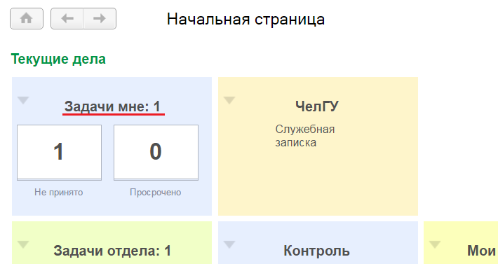
По ссылке «Задачи мне…» можно перейти в реестр задач текущего пользователя:
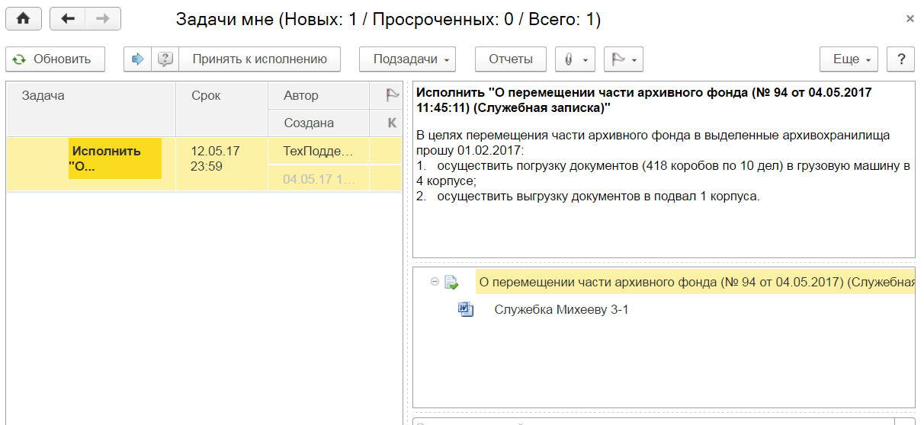
Из данной формы можно работать с задачей, не открывая ее карточку. В первую очередь нужно принять задачу к исполнению, нажав кнопку «Принять к исполнению»:
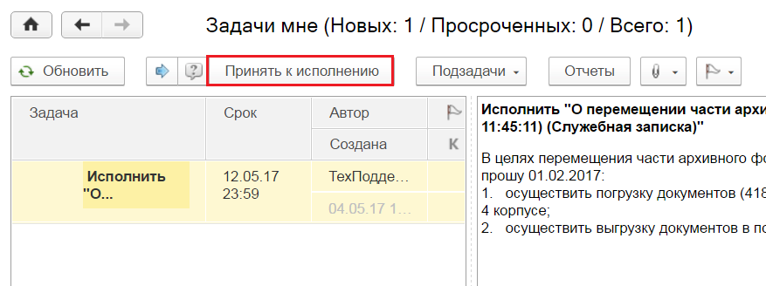
Можно открыть сам документ «Служебная записка» (используя стандартные команды, описанные выше):
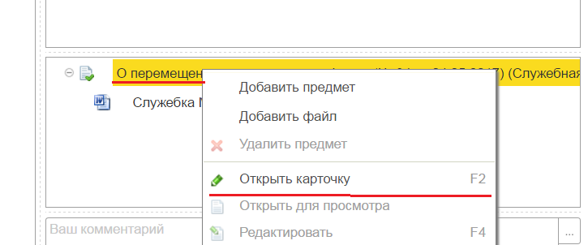
Открывать и редактировать приложенные файлы:
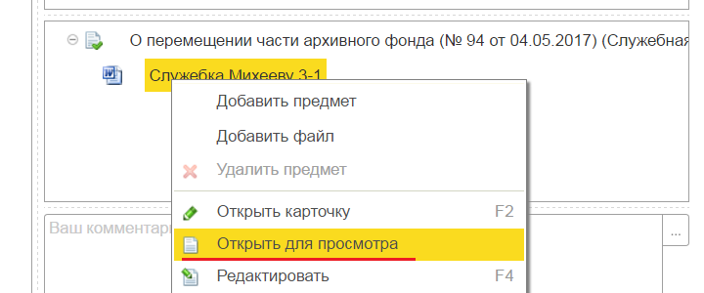
Поставить отметку об исполнении задачи:
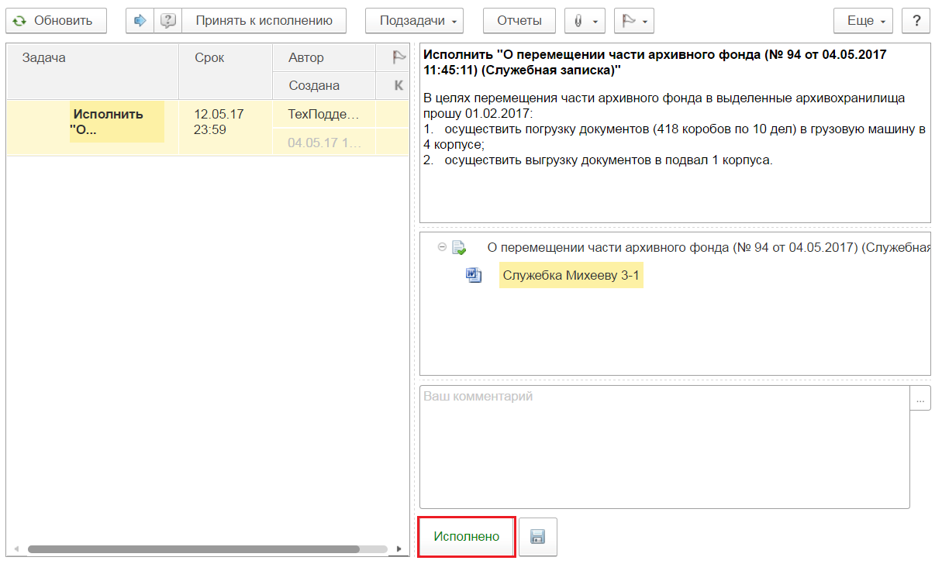
При необходимости в поле «Комментарий» можно написать любое сообщение автору документа. Этот комментарий запишется в карточку задачи. На этом процесс будет завершен.

- Работа с простым бизнес-процессом «Ознакомление»
Автор служебной записки на ознакомление заполняет упрощенную форму создания служебной записки через виджет ЧелГУ следующим образом:
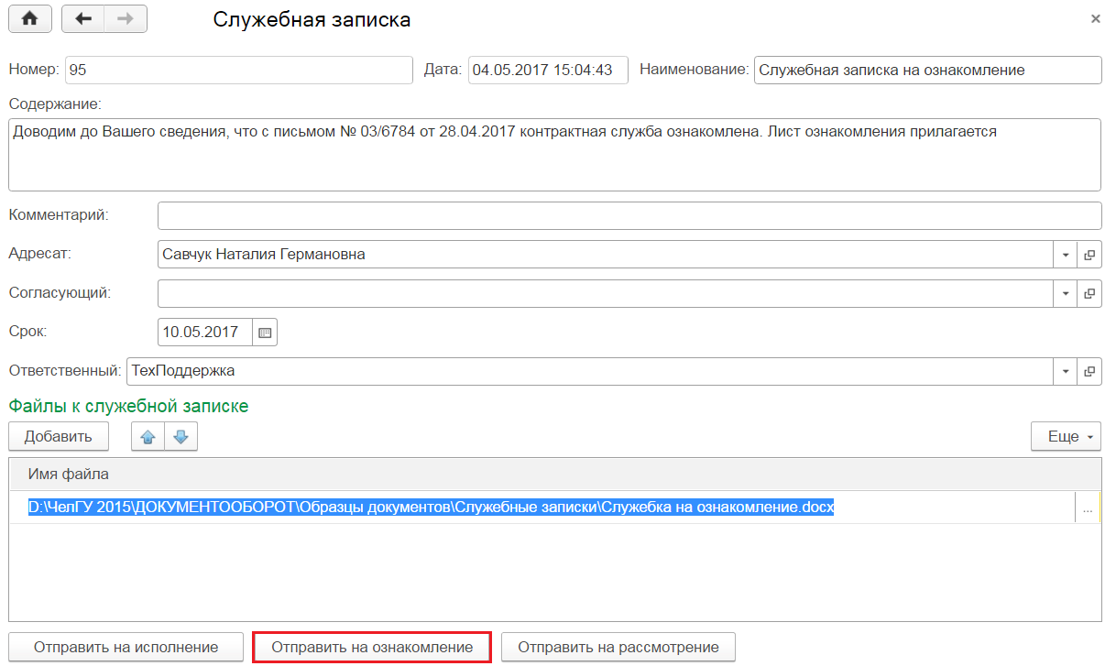
Поле «Согласующий» не заполняется, после заполнения других полей и добавления файла со служебной запиской нужно нажать кнопку «Отправить на ознакомление».
После запуска процесса адресату документа придет задача на ознакомление, задачу можно открыть из списка «Задачи мне»:
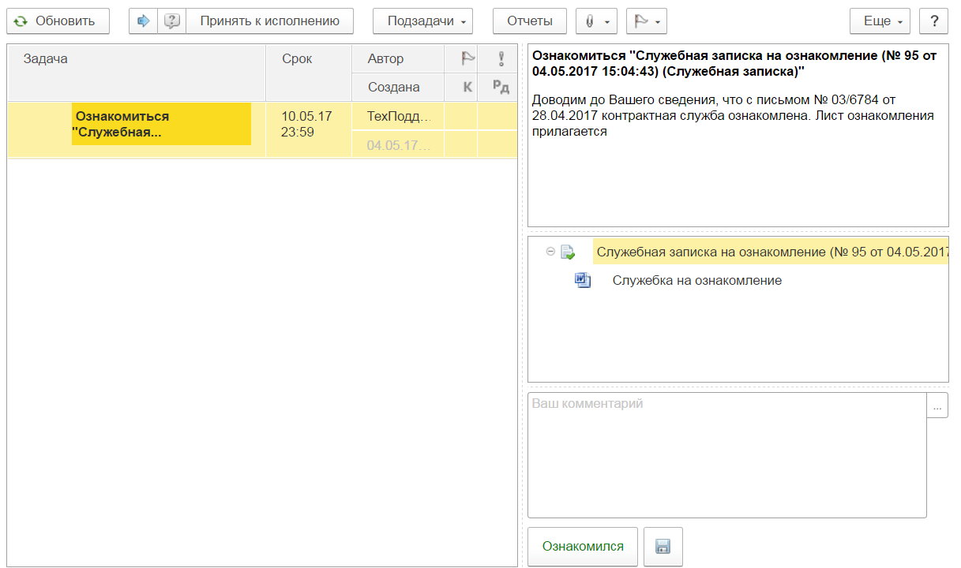
В первую очередь нужно принять задачу к исполнению, нажав кнопку «Принять к исполнению». Можно открыть документ «Служебная записка» и вложенные файлы. После ознакомления с содержимым документа нажать кнопку «Ознакомился». При необходимости в поле «Комментарий» можно написать любое сообщение автору документа. Этот комментарий запишется в карточку задачи:
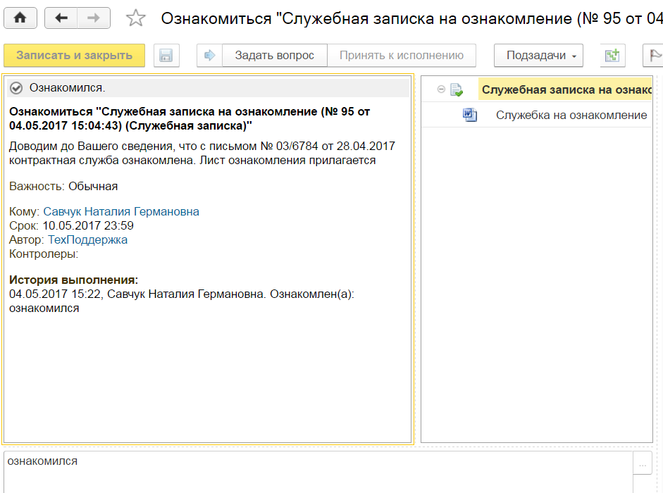
На этом процесс будет завершен.
- Работа с простым бизнес-процессом «Рассмотрение»
Автор служебной записки на рассмотрение заполняет упрощенную форму создания служебной записки через виджет ЧелГУ следующим образом:
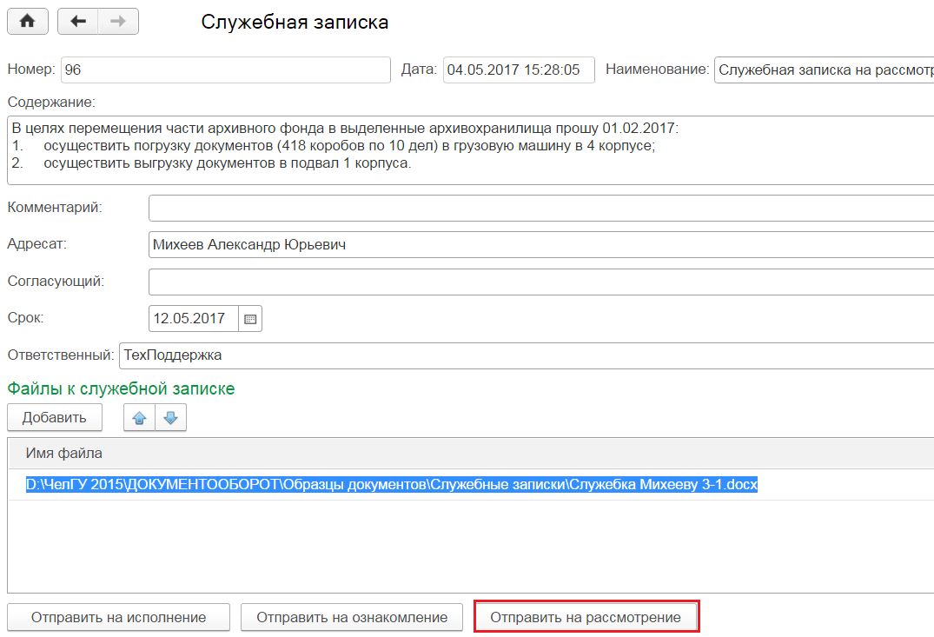
Поле «Согласующий» не заполняется, после заполнения других полей и добавления файла со служебной запиской нужно нажать кнопку «Отправить на рассмотрение».
После запуска процесса адресату документа придет задача на рассмотрение, задачу можно открыть из списка «Задачи мне». Существует три варианта обработки служебной записки на рассмотрение – текстовая резолюция, направить на исполнение (с выбором исполнителя), направить на ознакомление (с выбором пользователя, который должен ознакомиться со служебной запиской).
  - Вариант обработки процесса Рассмотрение: текстовая резолюция
Используется в случае, если исполнителя должен назначить автор документа или выбрать сотрудника, который должен ознакомиться со служебной запиской. Пустое поле в нижней части формы быстрого просмотра нужно заполнить текстовой резолюцией и нажать кнопку «Рассмотрено»:
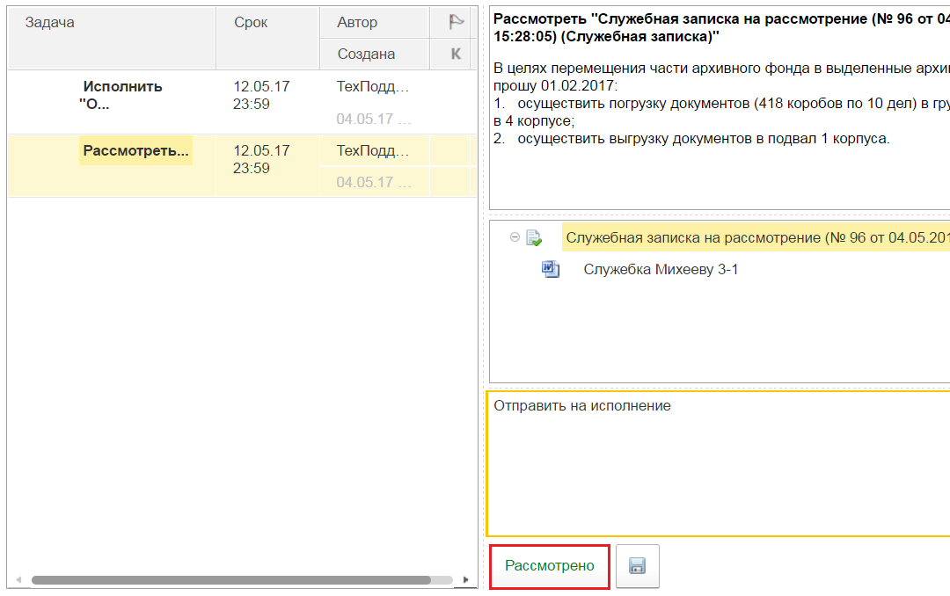
Автору документа придет задача «Обработать резолюцию: Рассмотреть "Служебная записка (№ 96 от 04.05.2017 15:28:05)". Нужно принять задачу к исполнению, далее выбрать вариант обработки – «Обработано», тогда процесс будет завершен.
Второй вариант обработки – «На исполнение», нужно нажать кнопку «На исполнение»:
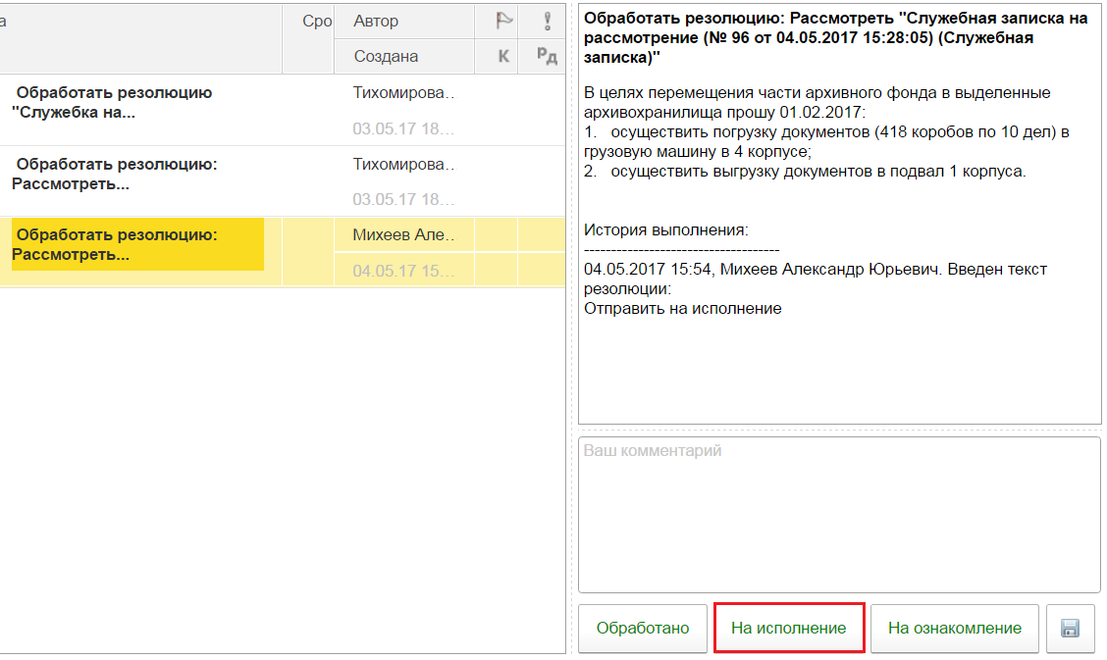
В форме указать исполнителя задачи, срок, при необходимости проверяющего и контролера и нажать кнопку «Исполнить»:
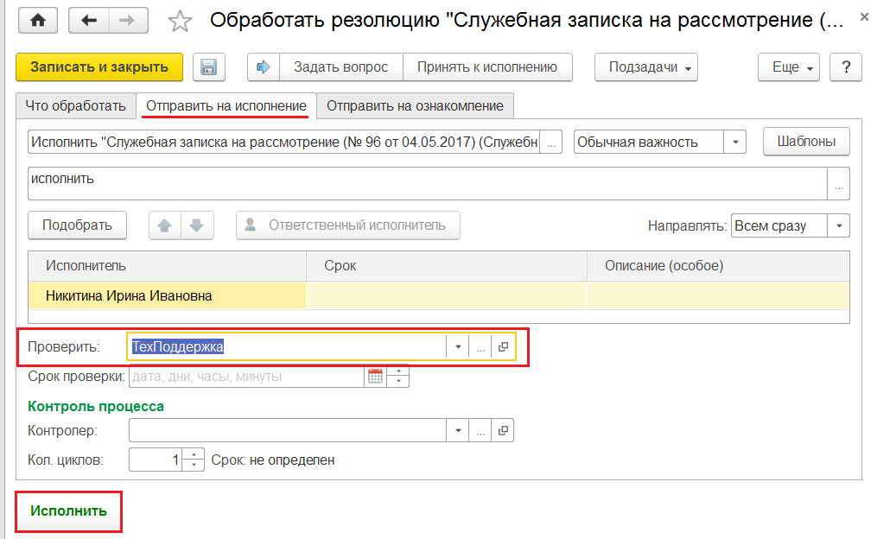
Если необходима проверка исполнения, то поле «Проверить» обязательно должно быть заполнено, после исполнения будет сформирована задача «Проверить исполнение» и эта задача придет к пользователю, указанному в поле «Проверить».
Далее будет сформирована задача исполнителю, которую он должен обработать следующим образом: сначала принять к исполнению, после фактического исполнения задачи нажать кнопку «Исполнено»:
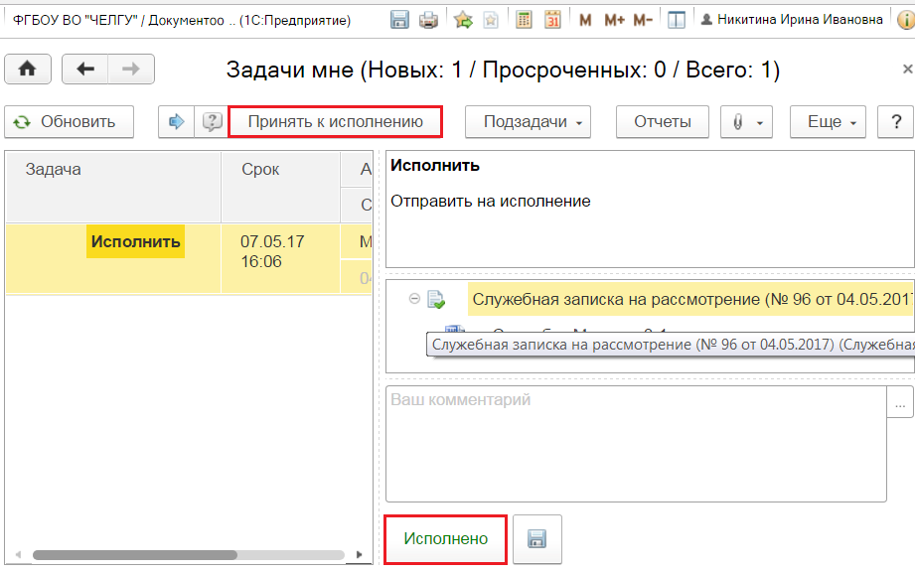
Если ранее не был указан проверяющий для исполнения, то процесс будет завершен, если проверяющий указан, то к нему придет задача «Проверить исполнение»:
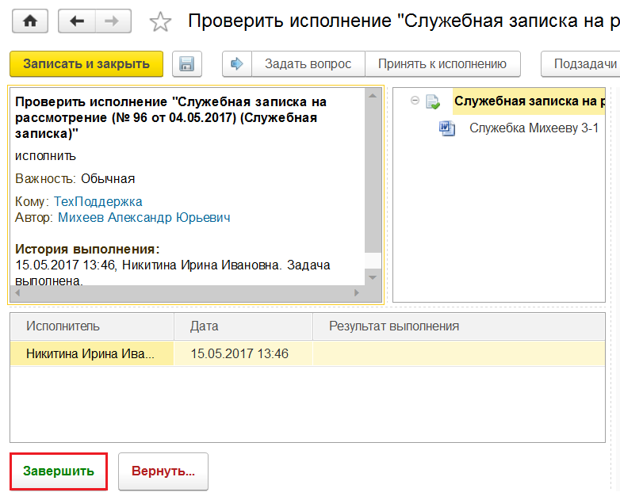
Если проверяющий нажмет кнопку «Завершить», то процесс будет завершено. Если есть какие-либо замечания к исполнителю, документ можно вернуть исполнителю для устранения замечаний. Тогда процесс будет завершен только после устранения всех замечаний.
В документе «Служебная записка» по ссылке «Процессы и задачи» можно посмотреть все этапы прохождения процесса, галочками отмечены выполненные задачи:
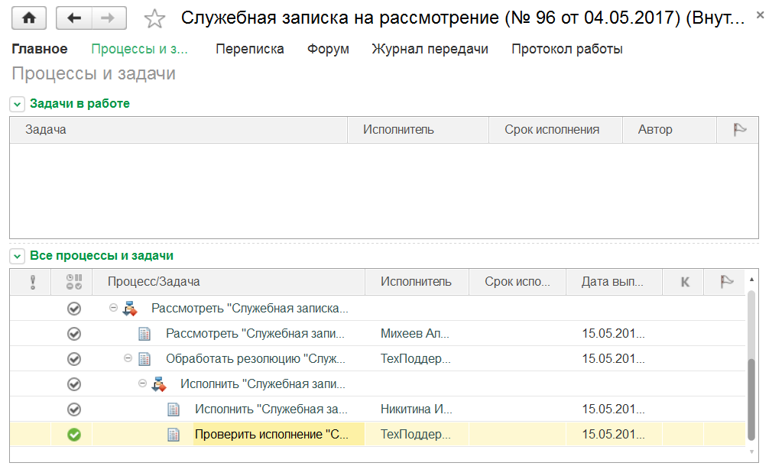
Если из данной формы открыть карточку процесса, можно увидеть время и дату завершения процесса:
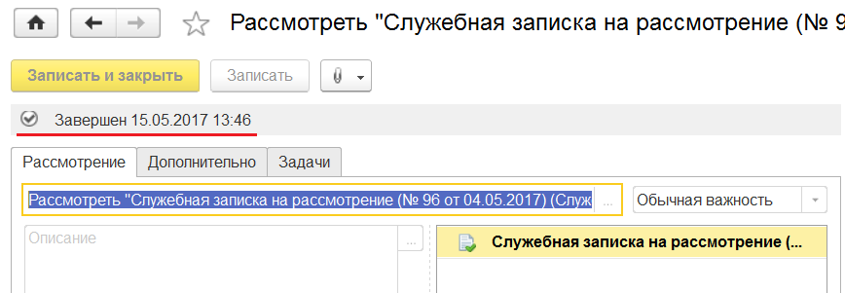
Если автору документа согласно текстовой резолюции нужно будет отправить служебную записку на ознакомление, необходимо действовать аналогично, только в форме обработки задачи выбрать «На ознакомление» и в таблице указать список сотрудников, которые должны ознакомиться с документом. После ознакомления процесс будет завершен.

  - Вариант обработки процесса Рассмотрение: направить на исполнение
Этот вариант обработки задачи используется в том случае, когда исполнителя выбирает адресат документа «Служебная записка». Область просмотра задачи в данном случае не содержит все необходимые возможности, поэтому нужно двойным щелчком мыши открыть карточку задачи и в меню «Еще» выбрать пункт «Расширенная форма»:
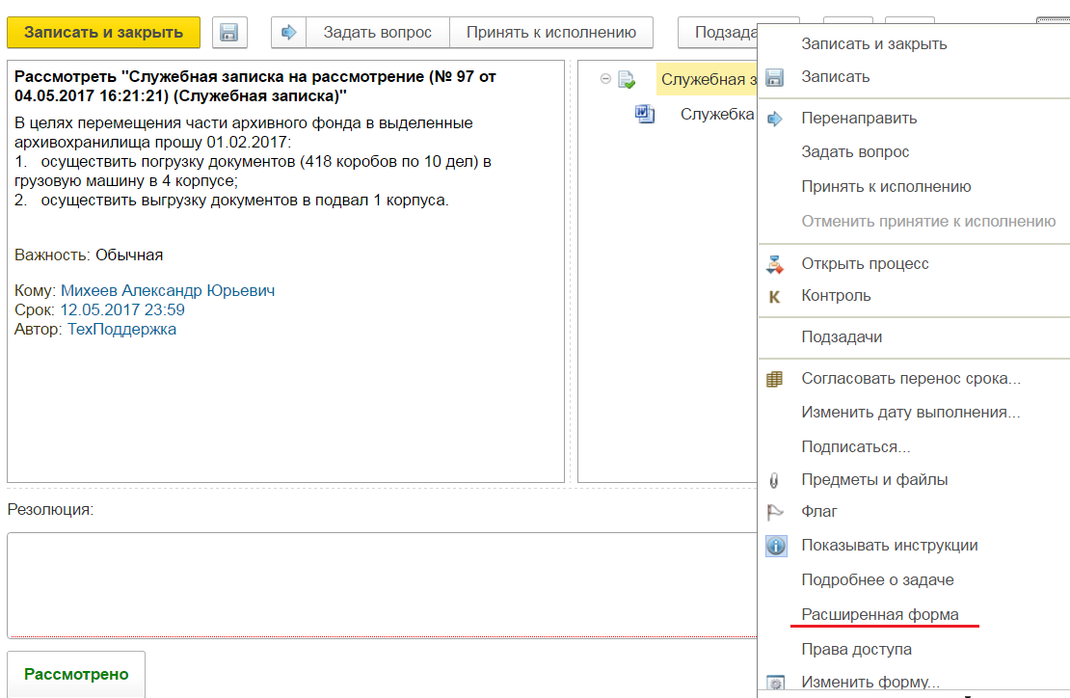
В расширенной форме перейти на вкладку «На исполнение», указать исполнителя и срок выполнения задачи, при необходимости назначить контролера и проверяющего, далее нажать кнопку «Исполнить».
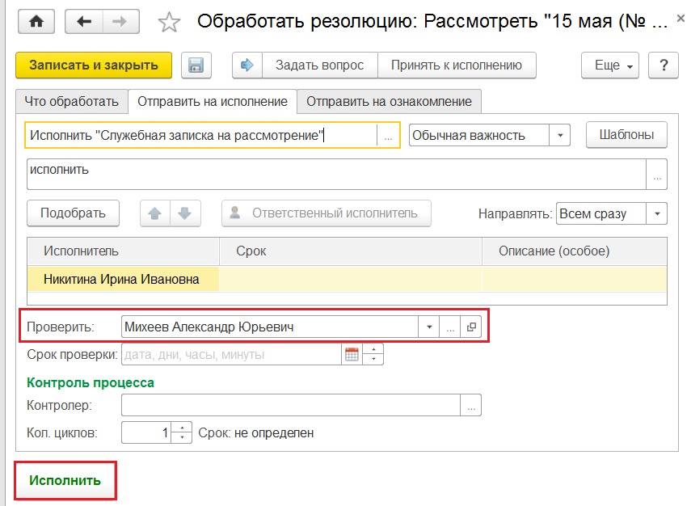
Поле «Проверить» обязательно для заполнения в случае необходимости проверки исполнения адресатом документа «Служебная записка», если поле «Проверить» не заполнять, задача «Проверить исполнение» не будет сформирована и не придет к адресату документа. В таком случае процесс будет завершен.
Если поле «Проверить» заполнено, после исполнения задачи исполнителем сформируется задача для адресата документа «Проверить исполнение». После проверки и устранения всех замечаний процесс будет завершен.
  - Вариант обработки процесса Рассмотрение: направить на ознакомление
Этот вариант обработки задачи используется в том случае, когда адресат документа должен отправить служебную записку на ознакомление сотрудникам. Область просмотра задачи в данном случае не содержит все необходимые возможности, поэтому нужно двойным щелчком мыши открыть карточку задачи и если расширенная форма работы с задачей не подключена, выбрать в меню «Еще» пункт «Расширенная форма» и перейти на вкладку «На ознакомление»:
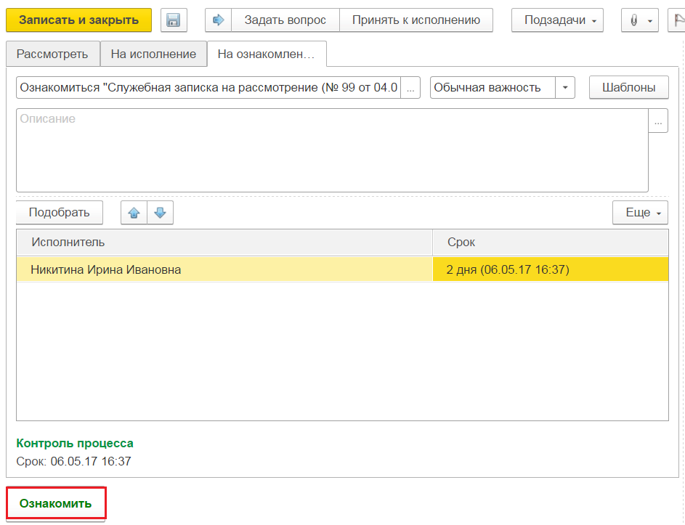
Заполнить таблицу сотрудниками, к которым служебная записка должна прийти на ознакомление, срок и нажать «Ознакомить».
После ознакомления с документом выбранными сотрудниками процесс будет завершен.
- Обработка служебной записки с помощью комплексных бизнес-процессов
При заполнении поля «Согласующий» в упрощенной форме создания служебной записки (через виджет «ЧелГУ») создаются комплексные бизнес-процессы, состоящие из согласования и исполнения, согласования и ознакомления, согласования и рассмотрения. После старта комплексного процесса сначала формируется задача на согласование и приходит к пользователю, указанному в поле «Согласующий», после успешного согласования запускается задача на исполнение, ознакомление или рассмотрение, с которыми работают как описано в пп. 4-6 данного руководства.
  - Работа с комплексным бизнес-процессом «Согласование +Исполнение»
Для запуска данного процесса из упрощенной формы создания служебной записки форму необходимо заполнить следующим образом:
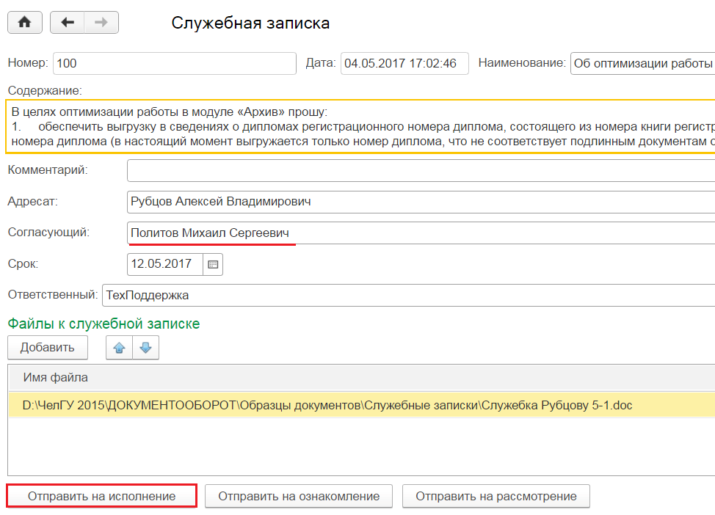
Нужно заполнить поле «Согласующий» и нажать кнопку «Отправить на исполнение». Сначала сформируется задача на согласование служебной записки, которая придет к согласующему. В первую очередь нужно принять задачу к исполнению. Если у согласующего будут какие-либо замечания или вопросы к автору документа, задать вопрос автору можно с помощью кнопки «Задать вопрос»:
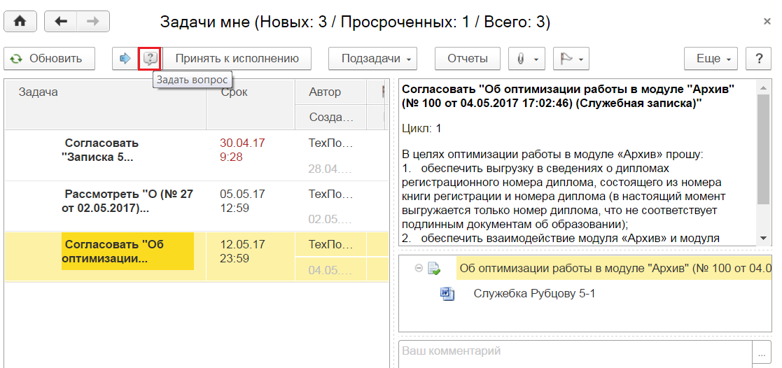
Нужно написать в поле текст вопроса, проверить пользователя, к которому направляется вопрос, и нажать кнопку «Задать вопрос и закрыть»:
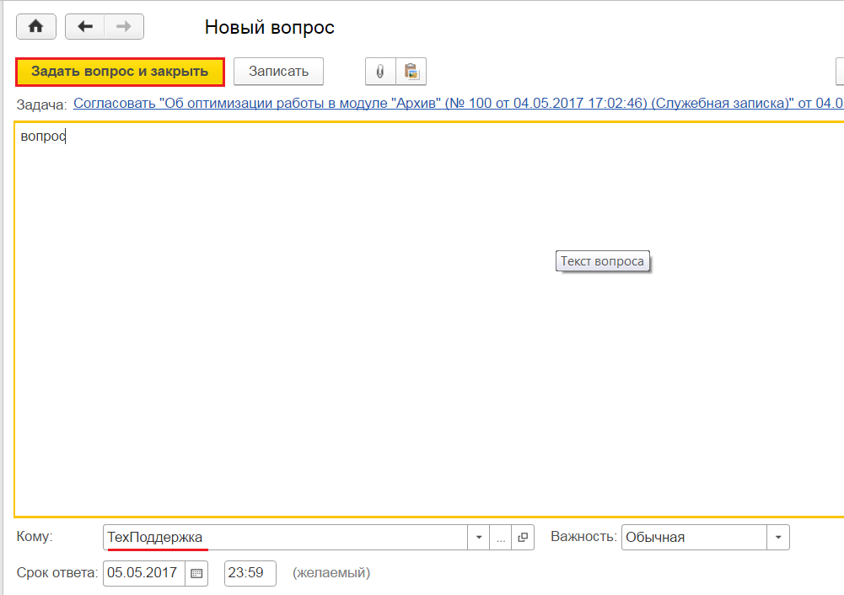
В списке задач автора документа появится новая задача:
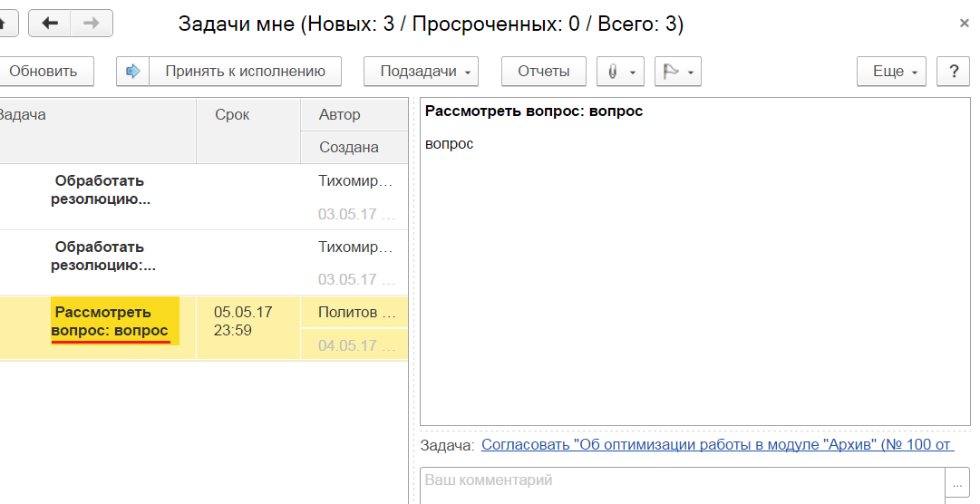
В задачу, из которой был задан вопрос, можно перейти по ссылке «Задача»:
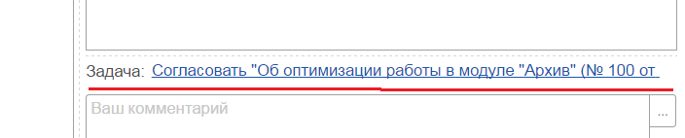
и из нее в сам документ:
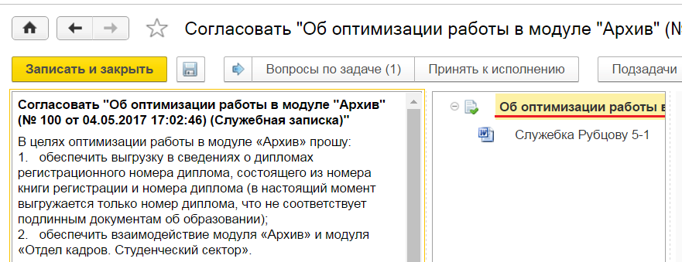
При необходимости автор документа может вносить изменения в документ и прикрепленные файлы, редактировать и сохранять эти изменения. После внесения изменений автор документа должен отметить выполнение задачи «Рассмотреть вопрос…», нажав кнопку «Рассмотрено». Поле «Комментарий» в данной задаче обязательно для исполнения.
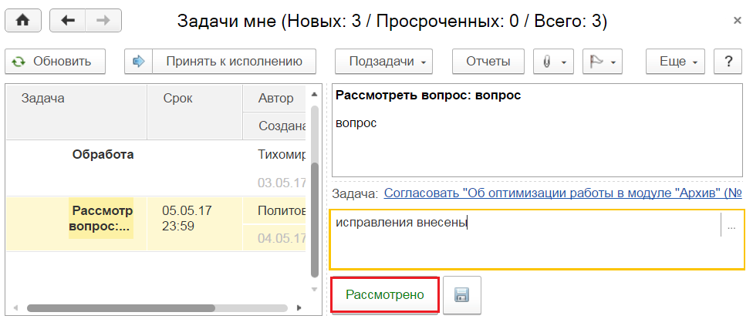
После рассмотрения вопроса у согласующего появится новая подзадача в задаче на согласование служебной записки:
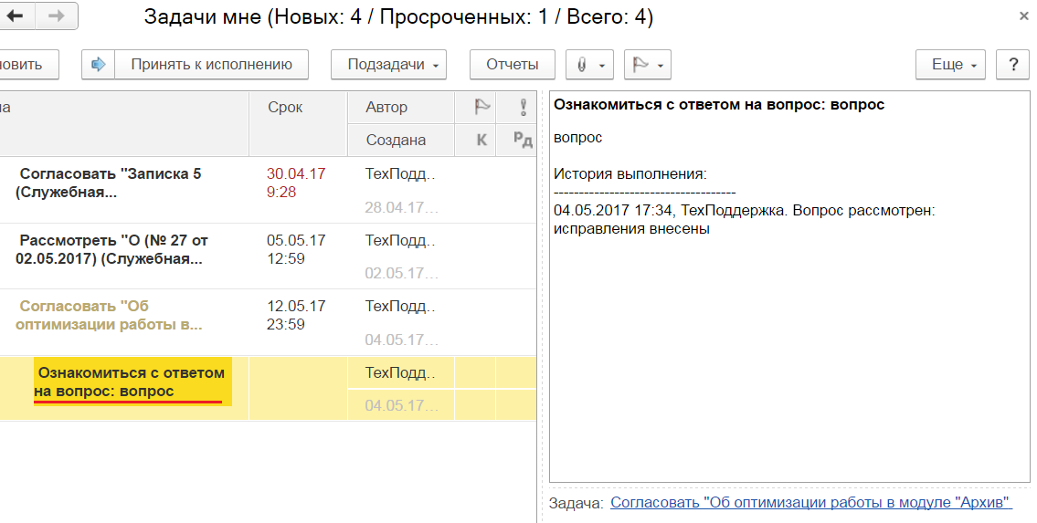
По ссылке «Согласовать «Об оптимизации работы в модуле «Архив» можно перейти в задачу, из нее открыть документ и файл, проверить внесенные изменения. Если замечаний к автору документа больше нет, можно закрыть вопрос как решенный, нажав кнопку «Закрыть вопрос», в противном случае написать новый комментарий и нажать кнопку «Уточнить».
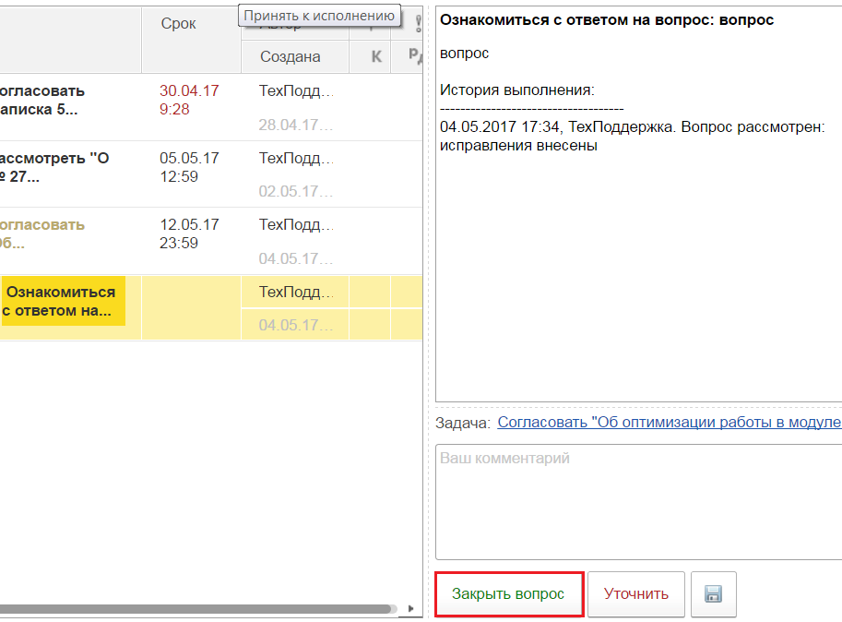
После решения всех вопросов можно согласовать служебную записку, нажав кнопку «Согласовано»:
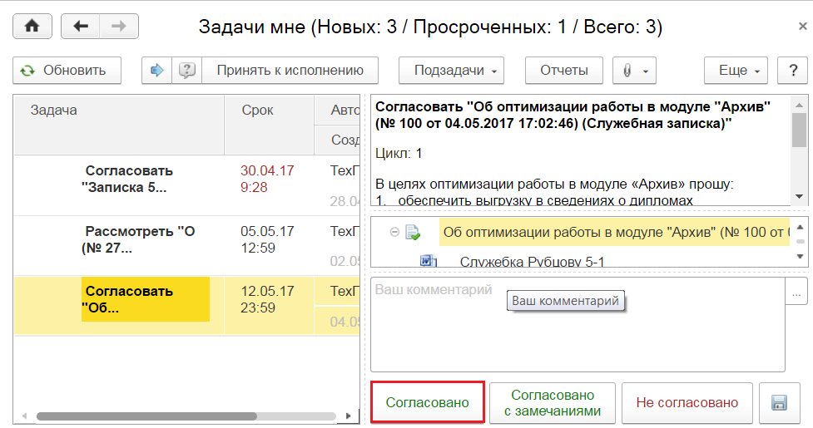
Если служебная записка не будет согласована, комплексный процесс обработки служебной записки будет завершен и второй этап процесса (исполнение) не запустится.
После успешного согласования автору служебной записки придет задача «Ознакомиться с результатом согласования», автор должен нажать кнопку «Ознакомился»:
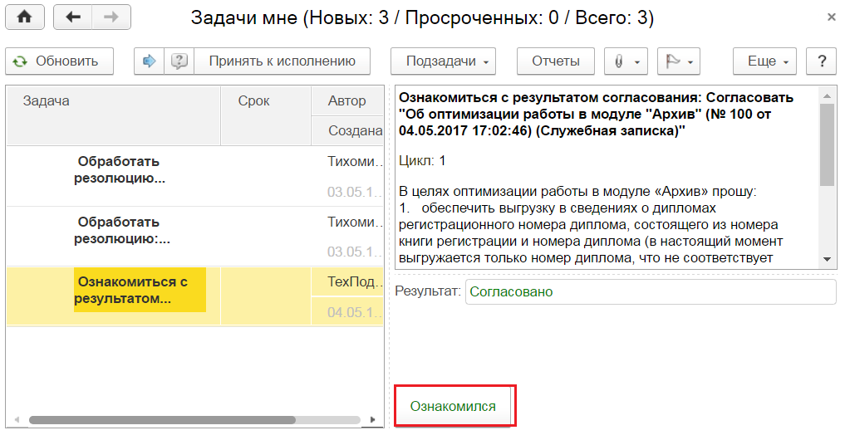
Второй этап обработки служебной записки – Исполнение описан в пункте 5 данного руководства.
  - Работа с комплексным бизнес-процессом «Согласование + Ознакомление»
Для запуска данного процесса из упрощенной формы создания служебной записки форму необходимо заполнить следующим образом:

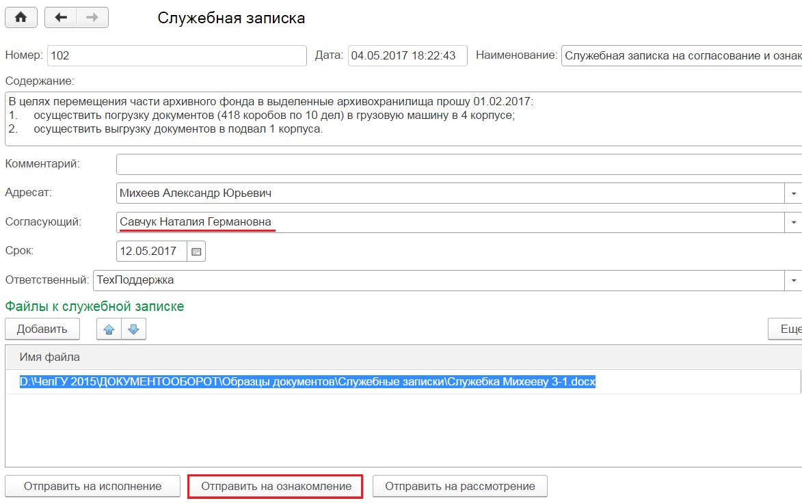
Нужно заполнить поле «Согласующий» и нажать кнопку «Отправить на ознакомление». Сначала сформируется задача на согласование служебной записки, которая придет к согласующему. Как работать с данным процессом, описано в п. 7.1 данного руководства.
Второй этап обработки служебной записки – «Ознакомление», как работать с данной задачей, описано в пункте 5 данного руководства.
  - Работа с комплексным бизнес-процессом «Согласование + Рассмотрение»
Для запуска данного процесса из упрощенной формы создания служебной записки форму необходимо заполнить следующим образом:
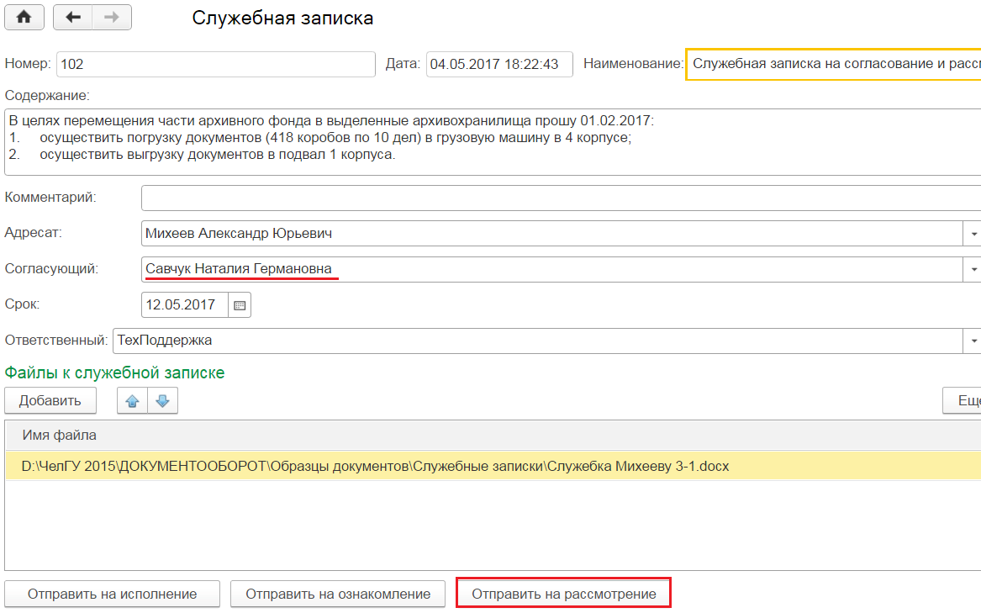
Нужно заполнить поле «Согласующий» и нажать кнопку «Отправить на ознакомление». Сначала сформируется задача на согласование служебной записки, которая придет к согласующему. Как работать с данным процессом, описано в п. 7.1 данного руководства.
Второй этап обработки служебной записки – «Рассмотрение», как работать с данной задачей, описано в пункте 6 данного руководства.

